Documents de base relatifs à l’élevage Avel Vor V2
Mise à jour 3 mai 2023
Dossier réalisé à partir des documents mis à disposition par l’APPCL
1 Profils de baignade 1
2 Etat des lieux de la source suspectée 3
Situation 3
Implantation et impact de la lagune sur Kerincuff 6
Evolution de la zone de Kervizinnic 10
Nature des bassins versants 14
Calendrier d’épandage 15
Zone d’épandage 16
4 Stations d’épuration traitant les eaux de la commune, 20
Station de Porspoder 20
Portsall 22
5 Mesures de pollution réalisées 23
Analyses et résultats 29
Le Foul 29
Rivière du Château 30
La rivière de Kersaint 31
Analyse des pesticides 33

1 Profils de baignade
sur les deux sites concernés, analyse de ces profils : Attention les ne sont faits que pendant l’été. Ces analyses sont faites par un bureau d’étude pour la CCPI.
Profil plage du château avril 2019 dernier profil disponible
https://baignades.sante.gouv.fr/baignades/profil.do?idSite=029001763&codeDept=029
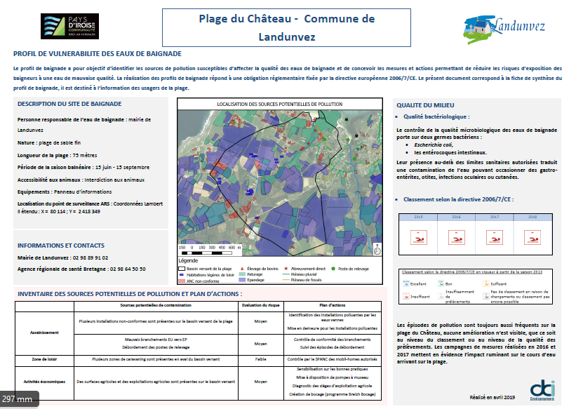

Profil Penfoul 2017 https://baignades.sante.gouv.fr/baignades/profil.do?idSite=029001764&codeDept=029
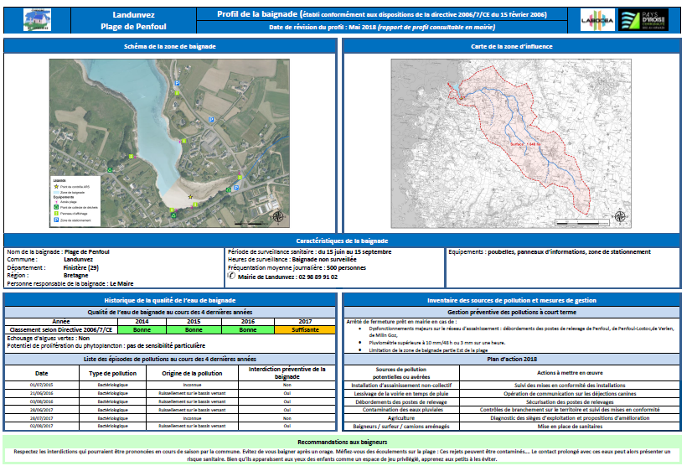
Pas de mise à jour disponible depuis 2017.

2 Etat des lieux de la source suspectée
(M. Bizien, élevage de porcs, Landunvez)

Situation
- Deux sites :
- Mode d’élevage : sur caillebotis. Production : 13 750 animaux en permanence sur le site soit une production de 27 000 porcs par an
- Fosse de la cuve à lisier : traitement par boues activées
- Epandage : enfoui, dans la zone. Traitement de l’azote en partie (voir les déclarations de l’éleveur dans le CR de l’instance de suivi n°1).
- Périodes d’épandage (voir calendrier général, nou ne disposons pas du calendrier pour l’exploitation Avel Vor).
- 22 333 m3 de lisier produits par an, soit 60 tonnes de lisier par jour (Source AEPI)
- Un plan d’épandage de 147 ha sur les bassins versants de Foul et des rivières de Kersaint et de Trémazan, sur des terres sursaturées (ZES depuis plus de 20 ans) et des nappes phréatiques déjà surchargées en nitrates
Plan d’épandage
- 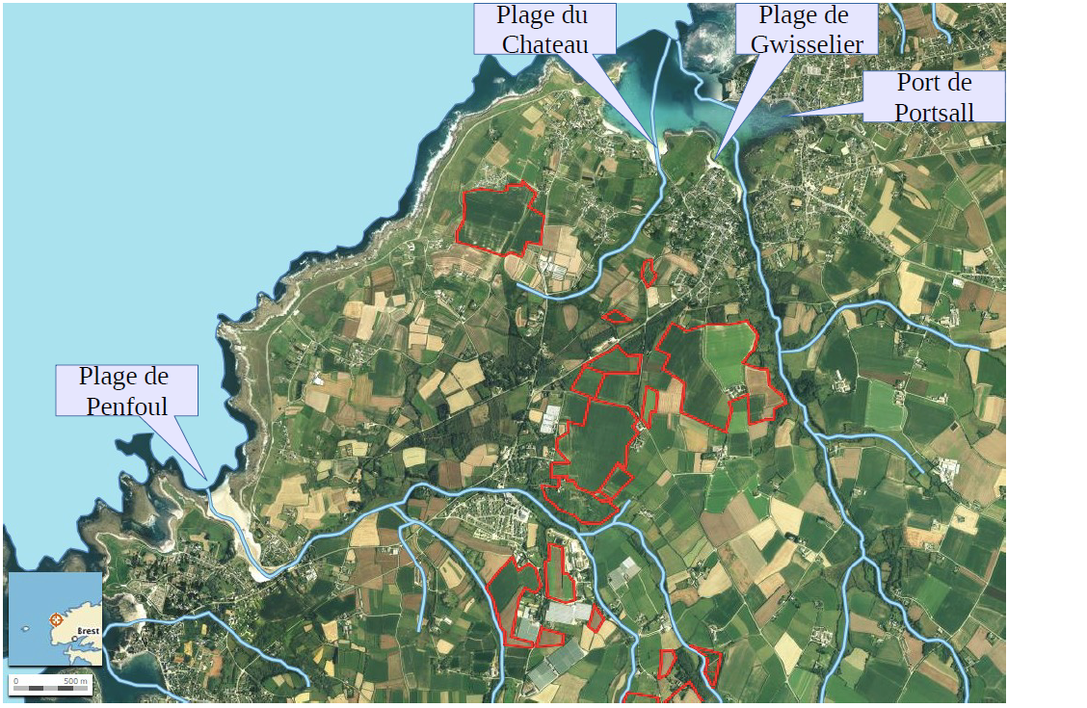
- 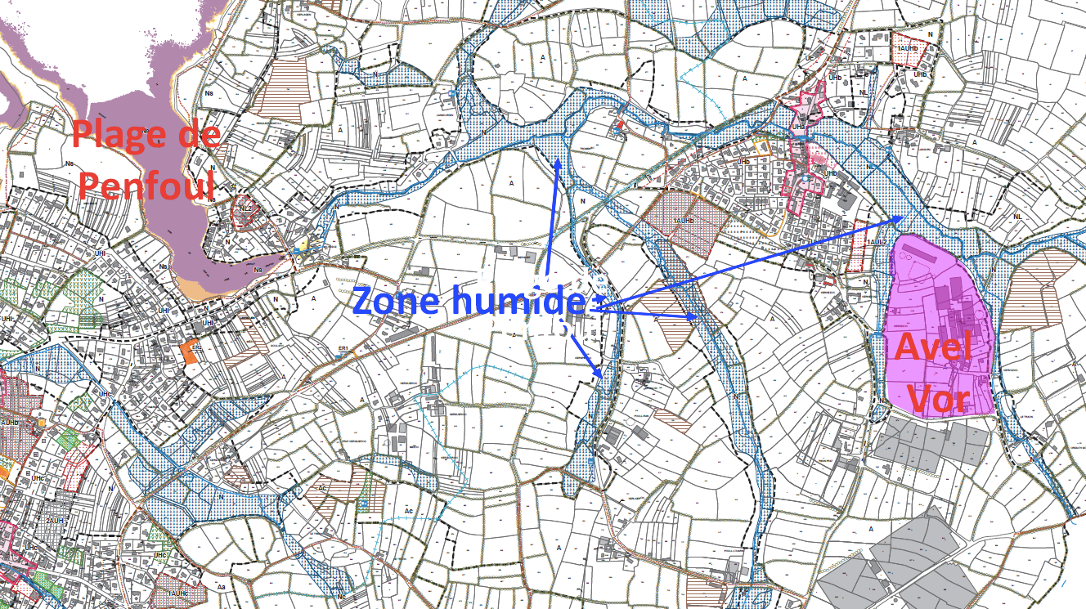

L'éleveur déclare traiter 92 % de son lisier. Il épand donc 8% de son lisier brut sur les bassins versants des plages de Penfoul, Château et Gwisselier à Landunvez, soit l’équivalent de 967 cochons adultes (8% de 12 900) dont les déjections sont stockées dans des cuves puis épandues en quantités importantes sur des parcelles souvent à nu, 20 (et parfois à proximité immédiate des cours d’eau). Source ERB 1 données de 2016. Dans le dossier de régularisation, l’éleveur déclare traiter 10 % du lisier de 11730 AE.
Il déclarait traiter 85 % des 8 965 AE en 2013 puis 8 % des 12 090 AE en 2016 puis maintenant 10 % des 11 730 AE en 2022… alors que rien n’a évolué dans sa station de traitement (c’est l’éleveur qui l’écrit)
D’après la base de données de la DDTM , 31 exploitations agricoles sont recensées sur le bassin versant de la plage de Penfoul. Source profil de baignade 2018 de Penfoul (page 76)

Implantation et impact de la lagune sur Kerincuff
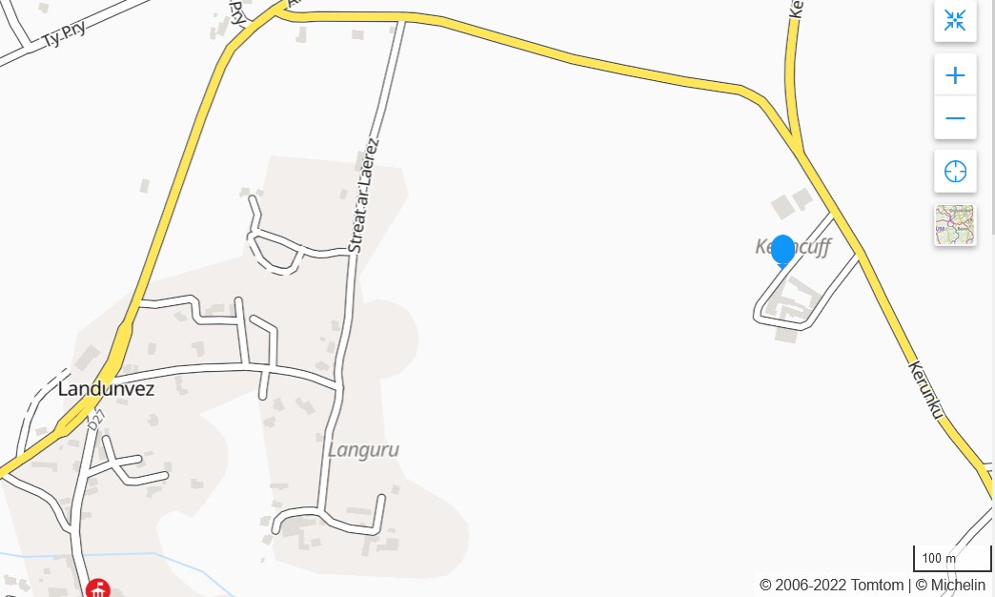
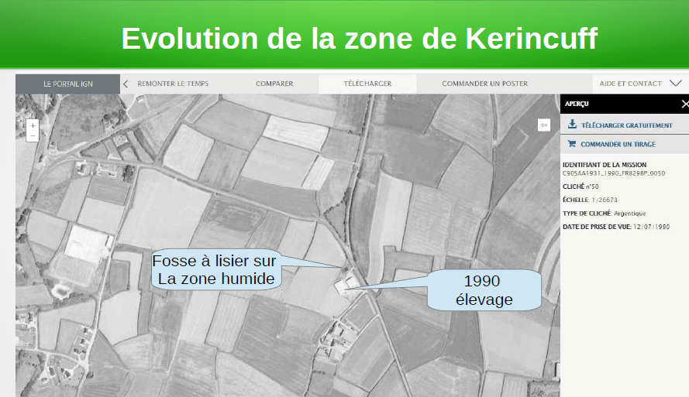

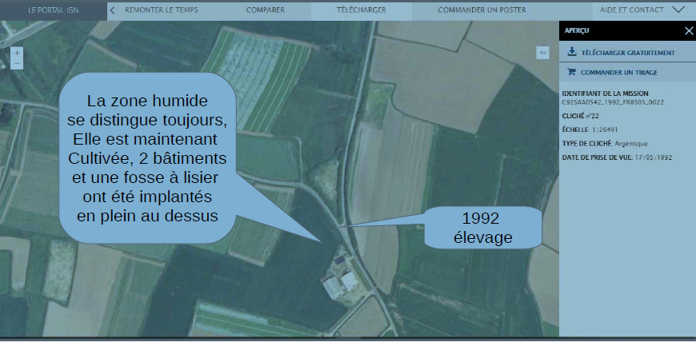
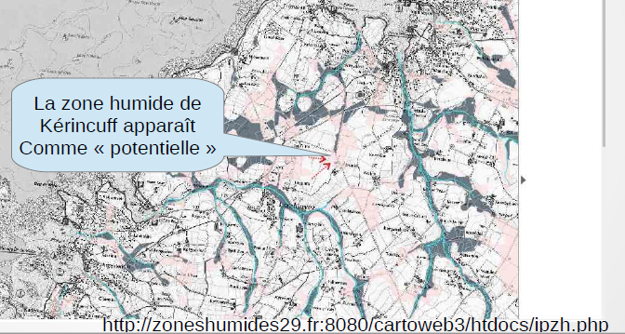
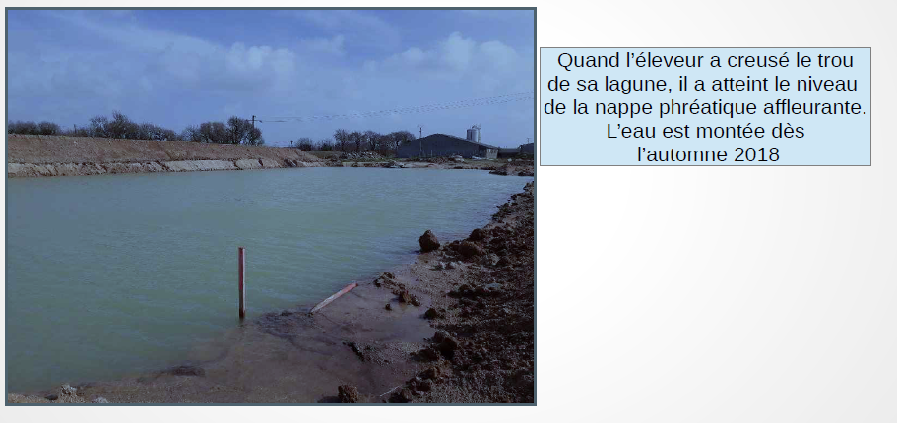
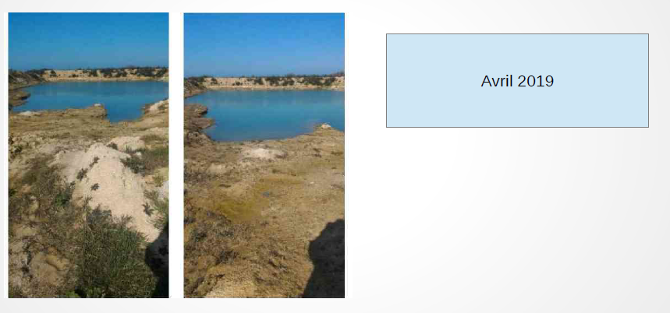

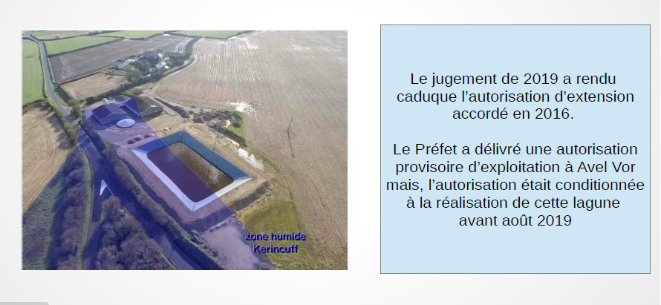
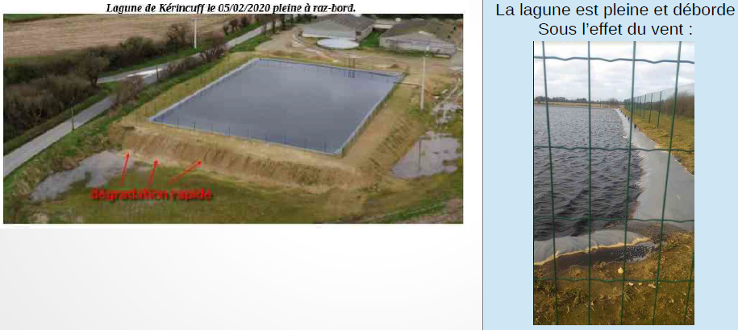

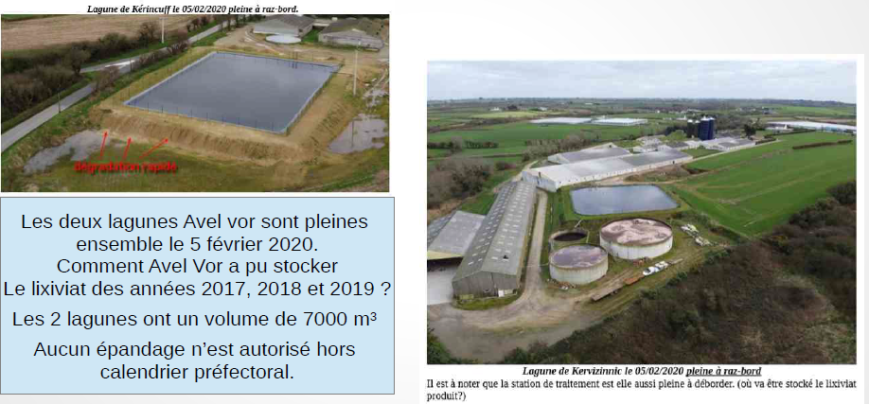

Ces deux lagunes de 7 000m3 de lixiviat traité sont vidées à grande vitesse dans les champs alentour, y compris sur des parcelles qui ne lui appartiennent pas. (BV du Foul par exemple)

Evolution de la zone de Kervizinnic
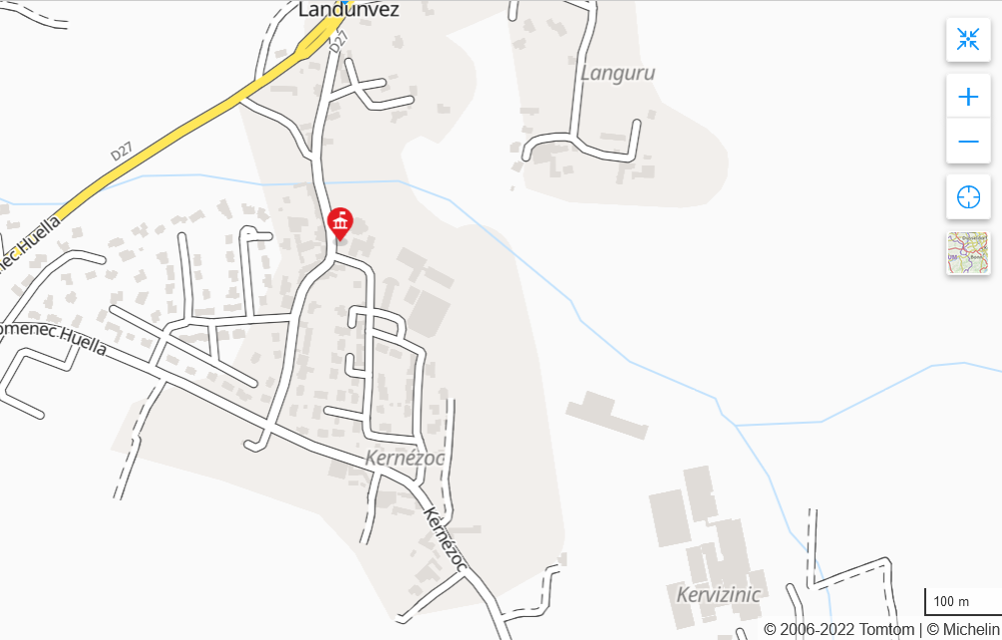
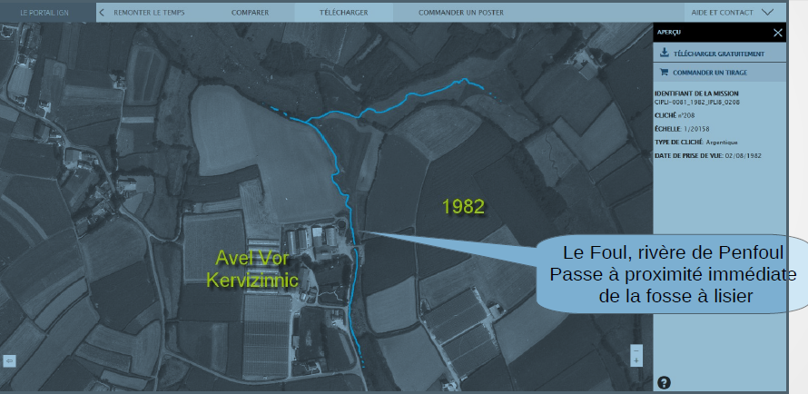

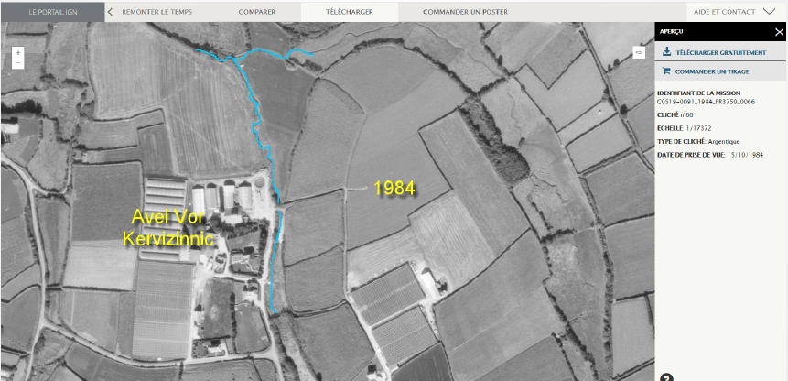
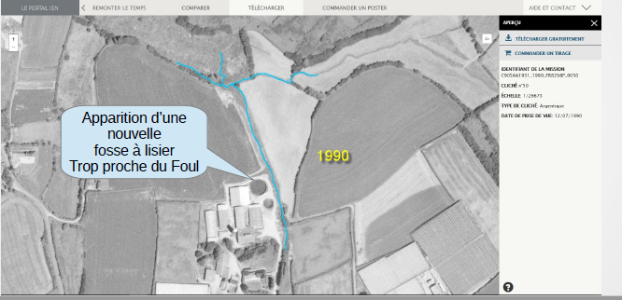
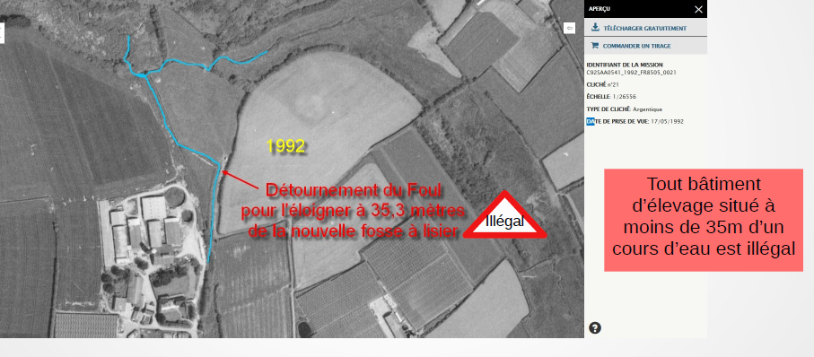
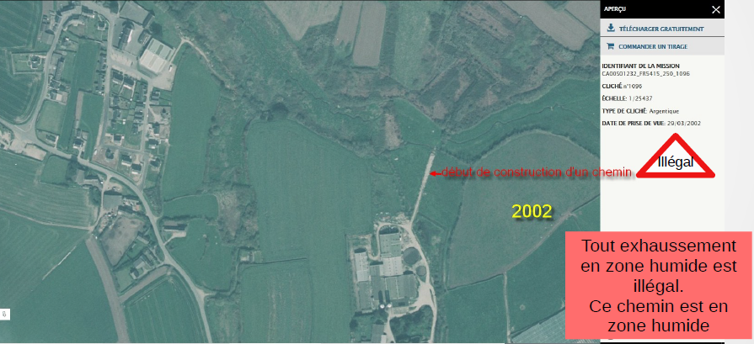
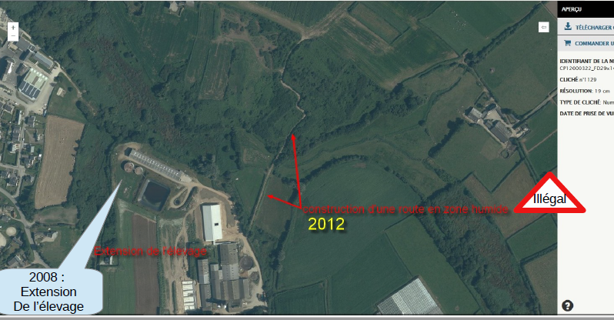
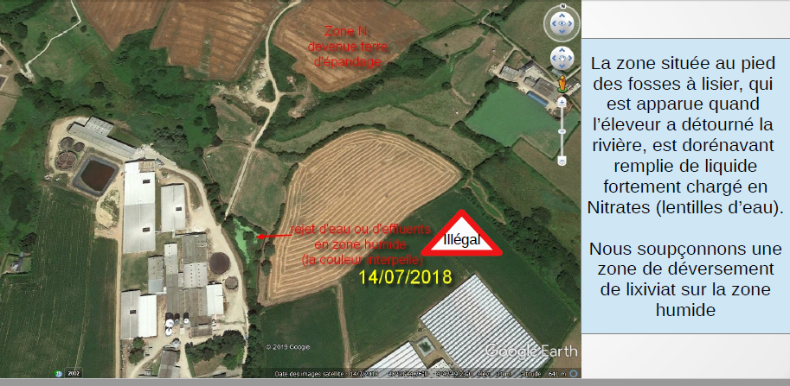
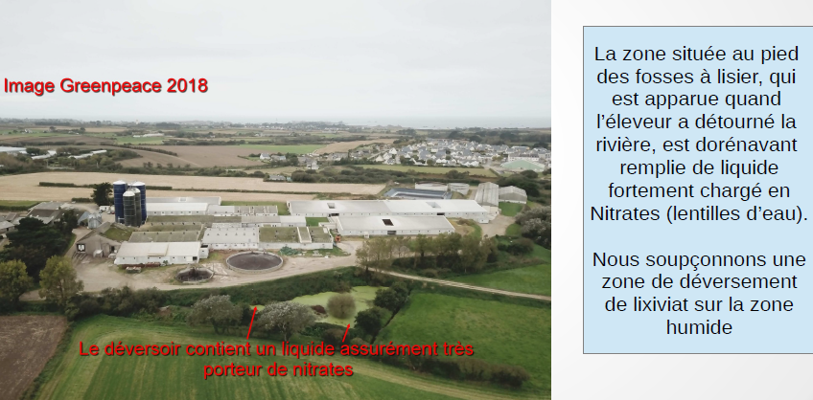

3 Zones d’épandage
On ne dispose pas du plan d’épandage.

Nature des bassins versants
Bassins versants de Tremazan et de la plage du château
Le point culminant du secteur se situe entre le hameau de Trémazan et la plage du Château. Quand il peut à Trémazan, l’eau s’écoule non pas vers la plage du Château mais vers la plage de Trémazan. L’intégralité du hameau de Trémazan se trouve sur le bassin versant de la plage de Trémazan et non sur celui de la plage du Chateau.
Sur le bassin versant de la rivière du Château, on trouve les hameaux de Queleret et de Toulran mais aussi et surtout une multitude de terres agricoles...
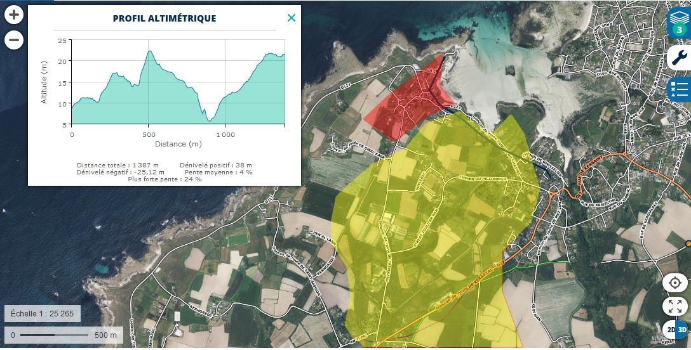
Les bassins versants de la plage de Trémazan (en rouge) et de la plage du Château (en jaune) sont distincts. La confusion des deux permet d’accuser, à tort, les assainissements individuels du hameau de Trémazan pour expliquer la pollution bactérienne de la plage du Château.
La carte postale ancienne suivante, montrant la plage de Trémazan, permet d’apprécier la présence des deux bassins versants distincts (l’amer étant installé sur le point culminant du site)
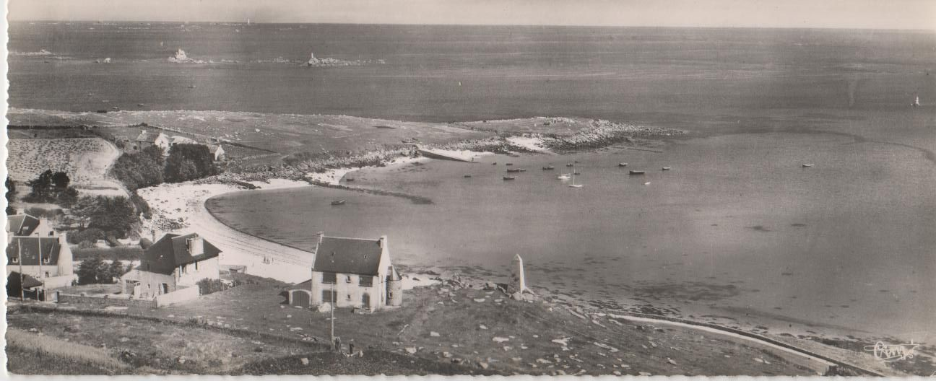

Calendrier d’épandage
On indique ici le calendrier général, nous ne disposons pas du calendrier pour l’exploitation Avel Vor.
Plan d’épandage (arrêté, périodes)
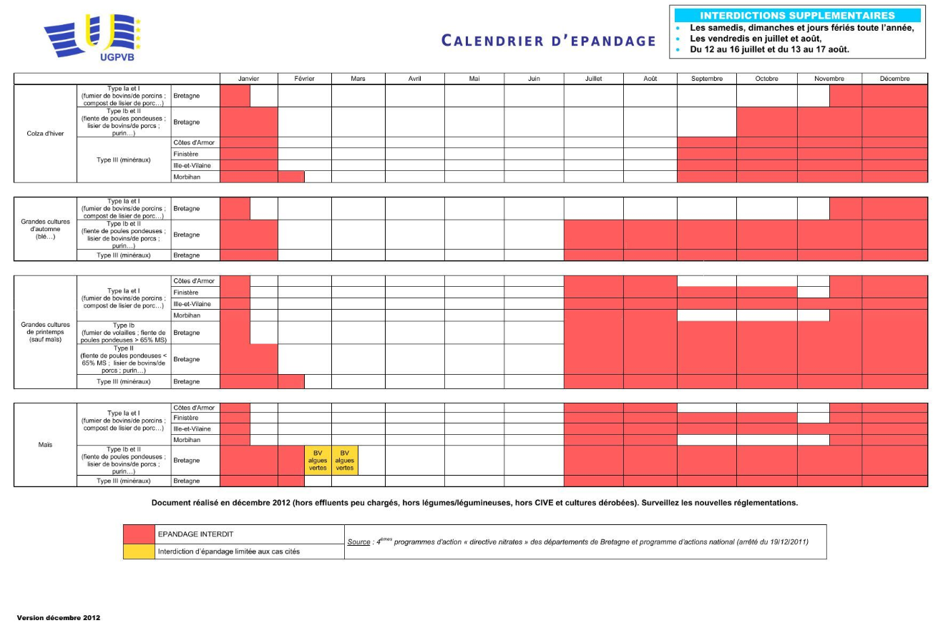
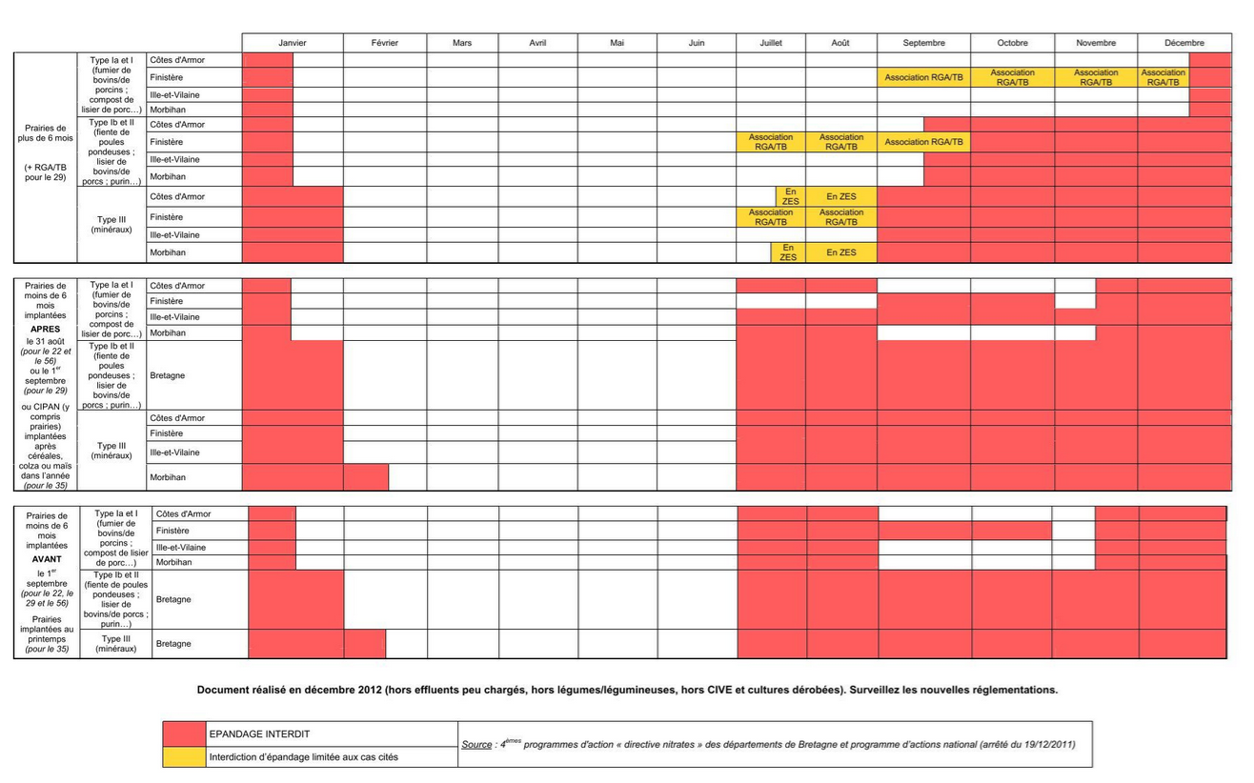

Zone d’épandage
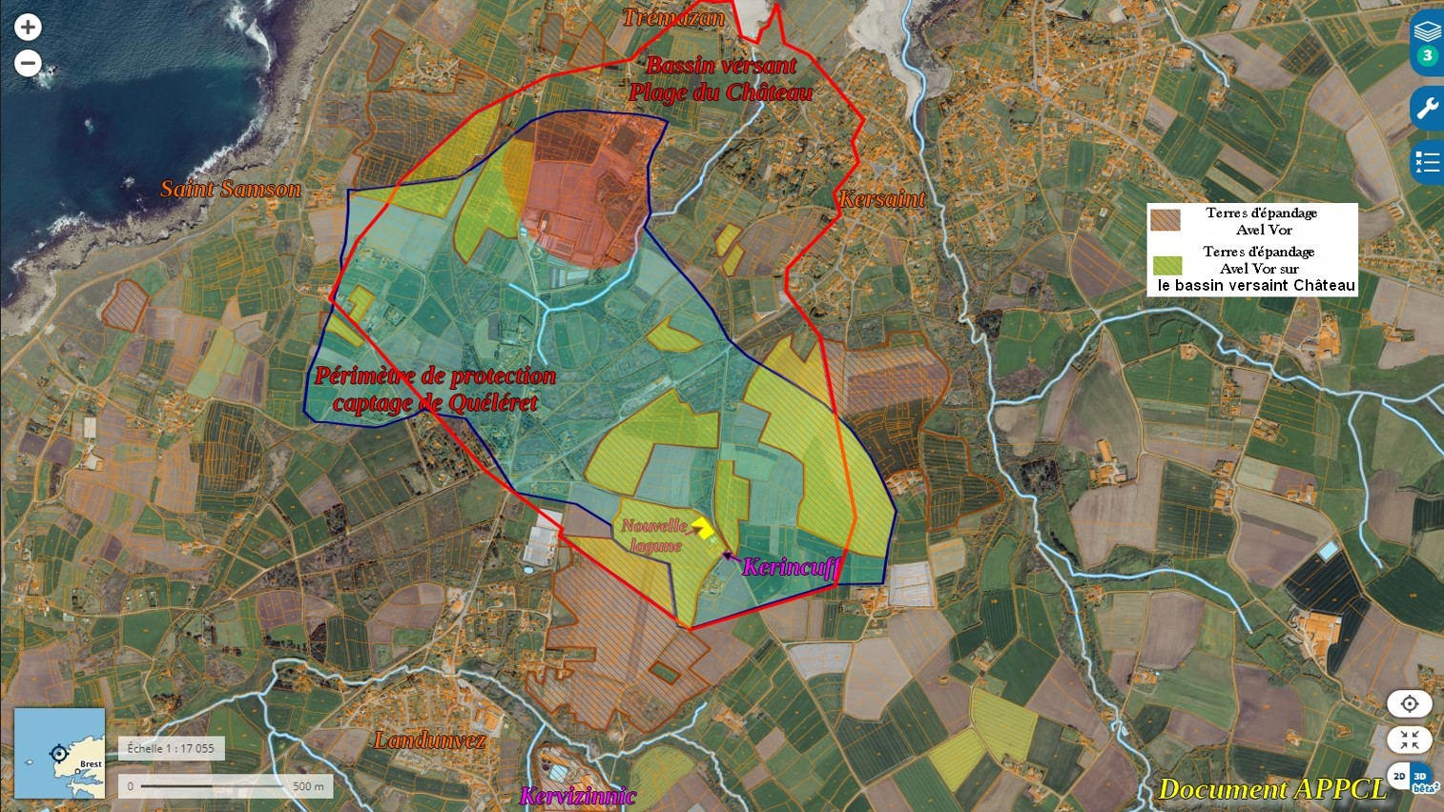

Ce plan recoupe le plan d’épandage, le BV de la plage du Château et le périmètre de protection de l’ancien captage d’eau de consommation de Quéléret fermé en 2002
Arrêté du 8 novembre 2022 portant autorisation environnementale pour l’élevage Avel Vor
https://www.finistere.gouv.fr/contenu/telechargement/53964/371667/file/Arr%C3%AAt%C3%A9%20d'autorisation%20environnementale%20SARL%20AVEL%20VOR%20du%2008-11-22%20publi%C3%A9%20le%2009-11-22.pdf
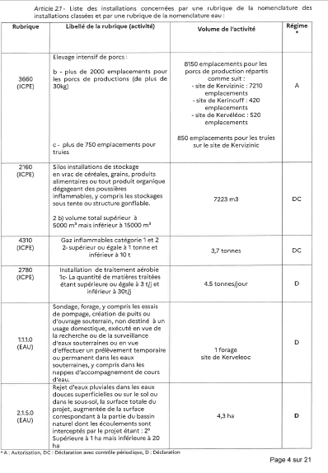
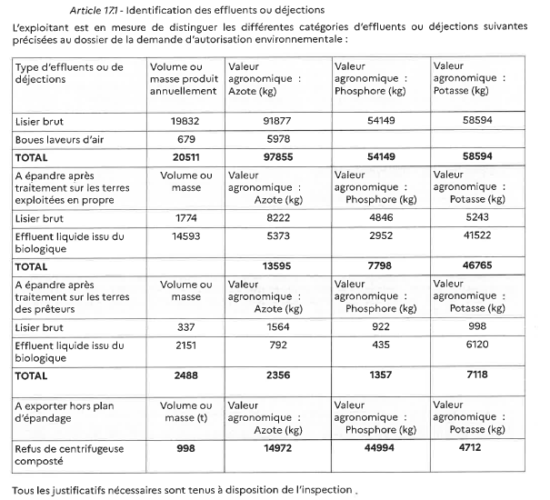

4 Stations d’épuration traitant les eaux de la commune,
Fonctionnement, techniques (boues bactériennes, filtration par membrane, UV).
Il existe deux stations d’épuration sur la zone, l’une à Porspoder, l’autre à Portsall. Elles sont sous dimensionnées pour la période estivale et rejettent les eaux non traitées pour la station de Porspoder sur Melon et la station de Portsall sur Lampaul-Ploudalmezeau.

Station de Porspoder
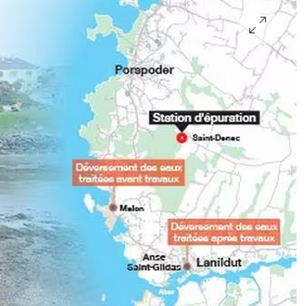
Le Télégramme Publié le 31 mars 2021
Le tribunal administratif de Rennes a rejeté, ce mardi, le recours en référé contre les travaux de la station d’épuration de Saint-Denec, à Porspoder.
Afin de mettre en conformité la station d’épuration de Saint-Denec, à Porspoder, des travaux de mise en place de canalisations pour envoyer les rejets des eaux traitées en direction de l’anse Saint-Gildas, à Lanildut, devaient reprendre mi-mars après avoir été arrêtés cet hiver. Mais le président de Pays d’Iroise communauté, André Talarmin, les a stoppés dans l’attente d’un jugement après un référé déposé les 16 et 23 mars au tribunal administratif de Rennes par un particulier, Martine Donval, ainsi que l’Association pour la protection de la Côte des Légendes (APPCL), l’association Avenir et environnement en pays d’Iroise (AEPI) et l’association Eau et rivières de Bretagne.
Ouest-France Recueilli par Emmanuelle CADIEU. Publié le 22/04/2021
Projet de travaux sur la station d’épuration
POUR : André Talarmin, président de Pays d’Iroise Communauté (CCPI).
« La station d’épuration de Saint-Denec, à Porspoder (Finistère), date du début des années 2000. Son fonctionnement reposait sur un système de lagunage. Les eaux traitées étaient ensuite rejetées dans le ruisseau du Melon, qui se déverse à proximité de la plage du même nom. L’autorisation de déverser les eaux traitées dans le ruisseau était provisoire. Le préfet nous avait donc mis en demeure d’arranger la situation. C’est la raison pour laquelle nous avons engagé les travaux.
Nous avons fait plusieurs études. La solution choisie comporte un traitement des eaux usées aux UV [un procédé qui permet de détruire les agents pathogènes et micro-organismes]. Elles sont ensuite acheminées via des canalisations souterraines, vers l’anse Saint-Gildas, à Lanildut (Finistère). Là, les eaux pourront se déverser 1 heure 30 après la haute mer, grâce à un système de clapet et de pompe. Le courant est fort dans l’aber, ce qui permet une bonne dispersion des eaux. De plus, le système de lagunage est maintenu. Il a été amélioré et servira de solution de secours.
Les travaux de la station d’épuration ont coûté 1,5 million d’euros. Je n’aurais pas dépensé une telle somme sans raison. Lors de mes vœux, je m’étais engagé à enrayer la pollution des eaux de baignade. Si le dossier n’était pas clair et précis, il n’aurait pas été autorisé par la DDTM [Direction départementale des territoires et de la mer]. Nous avons pris toutes les précautions. Les travaux sont bientôt finis. Nous allons tester le système avant de tout mettre en route. »
CONTRE : Laurent Le Berre, président de l’Association pour la protection et la promotion de la Côte des légendes.
« On ne comprend pas ce projet. On ne nous dit rien. Pourquoi avoir déplacé le rejet de la plage de Melon à l’anse Saint-Gildas ? Y avait-il un problème de pollution à Melon ? Si c’est le cas, il va y en avoir un dans l’anse de Saint-Gildas, à Lanildut. Alors qu’il s’agit de l’endroit le plus protégé de l’Aber-Ildut ! Il y a le parc marin à proximité, le pôle conchylicole de Porscave et une zone Natura 2000.
Pourquoi se lancer dans un tel projet si le système de lagunage fonctionne ? Cela va coûter cher aux abonnés du service eau et assainissement de la CCPI. Sans oublier que l’étude d’impact, réalisée en 2013 par DCI environnement, mentionne que le rejet des eaux traitées dans l’aber Ildut dans sa partie maritime est « a priori difficilement acceptable, compte tenu de la sensibilité écologique de cette zone et des nombreux usages recensés (pêche à pied, baignade) ». La DDTM, elle-même, a émis un avis défavorable, dans un courrier datant de novembre 2020.
Ce que nous voulons aujourd’hui, c’est le gel du dossier, que l’on se mette autour d’une table et que l’on trouve une solution avec des gens compétents. Et que l’on enlève les pleins pouvoirs à la CCPI, qui nous semble vouloir verdir un projet qui est en réalité fait pour favoriser la construction immobilière. Parce que jusqu’ici, les permis de construire étaient refusés car la station de Saint-Denec n’était plus aux normes. Nous ne voulons pas que Lanildut devienne une décharge. »
Ouest-France Publié le 31/07/2019
Parallèlement aux travaux du Cosquer, un bâtiment pour recevoir une centrifugeuse a été construit à la station d’épuration de Saint-Dénec. Auparavant, une centrifugeuse mobile se déplaçait deux ou trois jours par mois.
Cette centrifugeuse est installée et sera mise en route en septembre. Elle sépare l’eau des boues provenant des eaux usées arrivant à la station. Il en ressortira des boues sèches, qui seront évacuées dans des bennes qui partiront pour le compostage ou l’incinération. Les eaux seront récupérées en passant par un poste d’égoutture, puis dans des bassins à marée..
Dès septembre, un réseau de refoulement des eaux sera créé de la station jusqu’à l’anse du Tromeur à Lanildut (3 km), pour permettre de rejeter les eaux traitées dans l’aber Ildut. Les travaux dureront quatre mois. Un traitement UV sera fait avant de renvoyer l’eau sur Lanildut, quant au phosphore, il est traité depuis 2010.
D’autre part, la Communauté de communes du pays d’Iroise (CCPI) va lancer un schéma directeur sur l’eau potable et l’assainissement, sur l’ensemble du territoire, afin de faire le point sur le renouvellement des réseaux et pompes de relevage nécessaires.
Le Télégramme Publié le 15 février 2018
Le dispositif de traitement des rejets de la station d'épuration de Saint-Dénec arrivant à saturation, une solution pérenne doit être trouvée. Elle passe par le réseau des eaux pluviales de Lanildut.
La station d'épuration porspodérienne de Saint-Dénec a été construite en 2000 sous l'impulsion du Siallp (Syndicat intercommunal d'assainissement Landunvez-Lanildut-Porspoder). Cette station est actuellement d'une capacité de 3.400 équivalents habitants qui, à terme, pourra être portée à 6.800 équivalents habitants, pour suivre l'évolution du territoire. Le dispositif de rejet mis en place lors de la construction de la station s'est orienté vers un terrain d'infiltration et un terrain d'épandage, situés à proximité. Ceux-ci, toutefois, arrivent à saturation. Le Siallp, puis, depuis quatre ans, le Pays d'Iroise communauté (Pic), suite au transfert de compétence, ont engagé des études afin de trouver une solution pérenne. Différentes solutions ont été analysées : infiltration, rejet en cours d'eau, rejet en mer... Le mode de rejet doit satisfaire tant les plans réglementaire que technique et environnemental. La seule solution réalisable en respectant ces obligations est un transfert des eaux épurées dans le réseau des eaux pluviales de la commune de Lanildut (lire ci-dessous).
Procédures lancées
L'impact sur le milieu maritime a été modélisé, afin de définir les normes de rejet de la station. Les normes physico-chimiques et organiques restent inchangées. Les exigences complémentaires portent sur la qualité bactériologique et sur le rythme des rejets, en fonction de la marée. Lors du dernier conseil communautaire, le 7 février, les conseillers ont voté le lancement des procédures administratives nécessaires à la réalisation du projet qui pourrait voir le jour fin 2018 ou courant 2019.
Les travaux envisagés au niveau de la station
Sur la station, la filière de désinfection doit être refaite. Le dispositif de traitement des boues existant sera modifié. Jusqu'à aujourd'hui, les boues étaient traitées par une centrifugeuse mobile, tous les deux mois environ. Le Pic prévoit l'achat d'une centrifugeuse (ou unité de déshydratation, fixe) qui permettra d'épaissir les boues régulièrement, afin d'obtenir des boues pelletables. Ce nouveau dispositif permettra de libérer deux silos. Ces silos seront convertis en bassins à marée. L'eau épurée y sera stockée en attendant d'être rejetée, par le biais d'une pompe de relevage, dans le réseau d'eaux pluviales de Lanildut.

Portsall
La station d’épuration de Portsall, en Ploudalmézeau, va faire l’objet de travaux importants
Le Télégramme le 28 novembre 2022
Des travaux sont menés depuis le 7 novembre à la station d’épuration de Ploudalmézeau, au lieu-dit Ranterboul. Il s’agit de limiter les déversements d’eaux usées dans le milieu naturel.
La communauté de communes du Pays d’Iroise est compétente depuis 2018 dans le domaine de l’eau et de l’assainissement. La collectivité a engagé des travaux depuis le 7 novembre 2022 à la station d’épuration de Ploudalmézeau, au lieu-dit Ranterboul, avec la mise en place d’un bassin de stockage des eaux usées arrivant en grande quantité lors de phénomènes pluvieux importants.
L’enjeu est de limiter les déversements d’eaux usées dans le milieu naturel. Ces prermiers travaux, réalisés par Veolia et Spie Batignolles Grand Ouest, vont s’étaler sur trois mois (montant 280 000 €).
La station d'épuration de Ranterboul a été inaugurée, vendredi matin, en présence de M.Condemine, sous-préfet de Brest, de Pierre Maille, président du conseil général et de Marguerite Lamour, députée maire. La restructuration et l'extension de la station de Ranterboul est aujourd'hui dans sa période d'observation, lancée au printemps 2009 pour une durée d'un an. En mars, le traitement des eaux a été lancé, puis celui des boues en mai, avec une réception des travaux en juin. D'ores et déjà, une chose est sûre, les rejets sont conformes.
Se mettre en conformité
«Cette restructuration permet à notre commune de se mettre en conformité et d'anticiper sur l'application des dernières directives européennes, relatives aux récentes normes environnementales et aux qualités sanitaires de rejet toujours plus exigeantes», explique Marguerite Lamour. Ce nouvel ouvrage repose sur des procédés innovants de traitement des effluents qui, associés à des techniques de pointe et des équipements modernes et efficaces, permettent d'obtenir des résultats très performants. Ce choix correspond à une volonté politique de développement durable et de protection permanente de l'environnement. La réflexion sur ce projet a été engagée voilà déjà six ans.
Budget de 1,9M EUR
Le Télégramme Publié le 17 octobre 2009
Vendredi, les personnalités présentes ont pu découvrir les différentes phases de traitement de la station qui sont le dégrillage, le tamisage, le traitement biologique, l'ultra filtration. Cette dernière s'effectue au travers de membranes retenant bactéries et micro-organismes et laissant passer les sels minéraux avant d'atteindre le traitement des boues sous forme d'épaississement, de stockage puis de déshydratation. L'eau ainsi épurée est ensuite rejetée dans le Frout. Le montant de l'opération est de 1,9MEUR HT financés à 38% par la commune, 30% par l'agence de l'eau, 20% par le conseil général, 8% par le conseil régional et 4% par le SIALLP (syndicat intercommunal d'assainissement de Lanildut, Landunvez et Porspoder). La station a dorénavant une capacité de traitement de 1.467m³/j l'été et de 2.670m³/j l'hiver pour 6.000 équivalents habitants

5 Mesures de pollution réalisées
Extraits de l’étude d’Eau et Rivières et Bretagne,
Analyse des résultats de la surveillance bactériologique des cours d’eau du nord du Pays d’Iroise (secteur L.P.K Landunvez - Ploudalmézeau - Kouer ar Frout)
V 2.6 12/09/2021
Landunvez
Ruisseau du Foul
Le Foul est un cours d’eau côtier qui traverse les communes de Plourin et de Landunvez pour rejoindre la mer au niveau de la plage de Penfoul.
Le bassin versant de ce cours d’eau est occupé par de vastes parcelles agricoles. Plusieurs exploitations bovines et porcines se situent à proximité immédiate de son lit, dont une importante exploitation industrielle d’élevage porcin (26 000 porcs produits par an)

Point de prélèvement

Ruisseau du Château

La rivière du Château est un tout petit cours d’eau qui prend sa source entre les hameaux de Ti
Pri et Quéléret à landunvez. Son bassin versant est dominé par les terres cultivées ou les pâtures. Les hameaux de Quéléret et Trémazan à l’ouest ainsi que le village de Kersaint, à l’est peuvent l’impacter.
Ce ruisseau se jette sur la plage du Château à Landunvez.

Points de prélèvement

Surveillance de la qualité des eaux par le SAGE
Les sites surveillés sont situés dans le Bas Léon, entre l’aber Ildut et l’aber Benoît, dans un territoire repéré L.P.K par le SAGE. (Landunvez Ploudalmézeau Kouer ar Frout )
Ils correspondent aux plages d’estuaires de ruisseaux côtiers fortement exposées aux pollutions bactériennes durant la saison estivale.
Les stations du SAGE assurent une surveillance bactériologique et physico-chimique des eaux douces au niveau des exutoires des rivières, juste avant qu’elles ne rejoignent la mer.
- Caractéristiques de la surveillance :
La surveillance du SAGE suit deux protocoles distincts. :
- Le premier est un suivi « calendaire » consistant, pour chaque site, à réaliser une analyse aléatoire mensuel de 2017 à 2019 , puis moins fréquent pour certains points de mesure à partir de 2020 (Foul, Kersaint par exemple);
- Le second est un suivi « pluie ». Il semblerait que ce critère soit déclenché si la pluviométrie sur les 24 dernières heures dépasse 10 mm mais il n’est pas précisé quelle est la station météorologique de référence (Il semblerait, d’après le profil

Analyse des résultats de la surveillance bactériologique des cours d’eau du nord du Pays d’Iroise
de baignade de la plage de Penfoul, qu’il s’agisse de la station météo de
Plouguerneau). Un seul prélèvement est réalisé pour chaque événement pluvieux, dans chacun des sites du réseau calendaire
Les paramètres choisis pour échantillonner les événements pluvieux ne sont pas clairs, sans doute faute de documentation sur la stratégie de suivi. En particulier, il semble y avoir des contradictions avec la situation météorologique constatée par le préleveur ; les critères et les références (prévision, observation ? En quelle station?) utilisées pour déclencher un prélèvement « pluie » ne sont pas connus, non plus que le moment du prélèvement (au maximum de pluviométrie ? Un certain temps après?). IL est donc délicat dans ces conditions d’aller très loin dans l’interprétation des données du suivi « pluie ».

Données utilisées pour cette étude
Ces données se limitent à celles fournies dans le fichier CCPI.
Point de prélèvement
La position des points de prélèvement a été vérifiée par comparaison avec la base de données
SANDRE, dont les données ont été consultées à travers le site NAIADES
(http://www.naiades.eaufrance.fr/); quelques-unes seulement des données du SAGE y figurent apparemment, mais elles ont permis de confirmer que les prélèvements étaient bien réalisés aux points référencés par SANDRE.

Météorologie
On ne disposait malheureusement pas des données météorologiques associées aux prélèvements, alors que l’étude confirme la corrélation étroite entre pollution bactériologique des cours d’eau et pluviométrie sur leurs bassins versants. Cette absence limite la portée de l’analyse des données « pluie », pour laquelle on a adopté une approche sans doute trop conservatrice : seules ont été retenues comme « mesures pluie » les mesures du « suivi pluie » pour laquelle le préleveur avait confirmé la situation « pluie » ; ceci conduit de fait à classer les mesures en trois séries :
- « temps sec » : mesures de la surveillance correspondant à une météo renseignée de type « temps sec », même en cas de suivi pluie ;
- « pluie » : mesures du suivi pluie et mesures de la surveillance calendaire associées à une météo observée « pluie »,
- « temps humide » : les autres mesures
Seules les deux premières situations ont été analysées ; pour la plupart des cours d’eau, ceci suffit pour caractériser la qualité moyenne du cours d’eau par temps sec (« bruit de fond ») et l’influence de la pluviométrie (d’autant que celle-ci est généralement forte ou très forte).
Analyse des résultats de la surveillance bactériologique des cours d’eau du nord du Pays d’Iroise

Séries de données
La figure ci-dessous montre la répartition temporelle des mesures.

De 2017 à 2019, 8 à 9 analyses de type « pluie » étaient réalisés par an. On constate que le nombre d’analyses de ce type se réduit pour certains sites à partir de 2020. Apparemment, les modalités de la surveillance calendaire ont aussi été modifiées au même moment.
On ne disposait d’aucune information sur les protocoles de mesure. Cette question est pourtant essentielle s’agissant du suivi « pluie », dans la mesure où les événements pluvieux peuvent être courts, d’importance très variable, et la réponse du cours d’eau est généralement très rapide compte tenu de la taille réduite des bassins versants : quand était déclenchée une mesure « pluie », suivant quels critères qualitatifs ou quantitatifs (pluviométrie en mm, prévision ou observation…), avec quel décalage éventuel entre le maximum de pluviométrie, ou le début de l’événement, et la mesure : toutes ces questions restent sans réponse, ce qui limite beaucoup les possibilités d’analyse.

Paramètres surveillés
Les paramètres surveillés sont repérés sur la première ligne de l’extrait suivant :

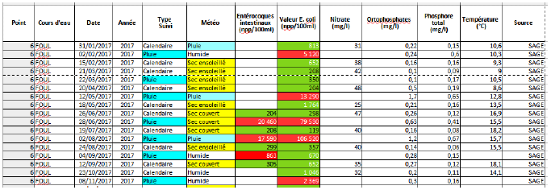

Paramètres bactériologiques :
Le paramètre E.Coli est systématiquement recherché.
Le paramètre Entérocoques intestinaux n’est apparemment pas recherché pour tous les prélèvements.
Paramètres physico-chimiques :
Pour chaque prélèvement, sont recherchés les orthophosphates et le Phosphore total et la température de l’eau est mesurée.
Le paramètre Nitrate n’est pas analysé systématiquement.

Etude générale sur la qualité des eaux des rivières du secteur L P K
La fréquence des prélèvements “calendaires” est d’environ une analyse par mois.
Cette surveillance “calendaire” n’a que peu d’intérêt dans la recherche des causes probables des pollutions bactériennes qui affectent les plages.
Elle est néanmoins très utile :
- d’une part, elle couvre l’année entière, alors que la surveillance de l’ARS des eaux de baignade ne se fait que pendant la saison estivale (15 juin au 15 septembre)
- les prélèvements sont réalisés de manière aléatoire vis-à-vis des paramètres météorologiques : cette surveillance permet donc en principe une évaluation de la qualité bactériologique moyenne du cours d’eau;
- enfin, elle fournit une référence pour comparer la concentration des bactéries en situation “normale”, et cette concentration lors des épisodes pluvieux (“suivi pluie”)
Afin de caractériser la qualité bactériologique moyenne de chaque cours d’eau, les données issues de la surveillance en chaque point ont été soumises au traitement statistique de l’annexe II de la directive 2006/7/CE: les percentiles 90 et percentile 95 ont été calculés pour chaque point

Figure 1: Extrait de l'annexe II de la directive 2006/7/CE

Ces paramètres ont ensuite été rapportés aux seuils de qualité des baignades en eaux intérieures (eaux douces) fixés par la directive 2006/7/CE, dans son ANNEXE I

Les calculs ont été réalisés grâce à un tableur. Pour chaque plage, une page de calcul similaire
à celle de l’exemple ci-dessous (rivière “Flosque” à Ploudamézeau) a été réalisée

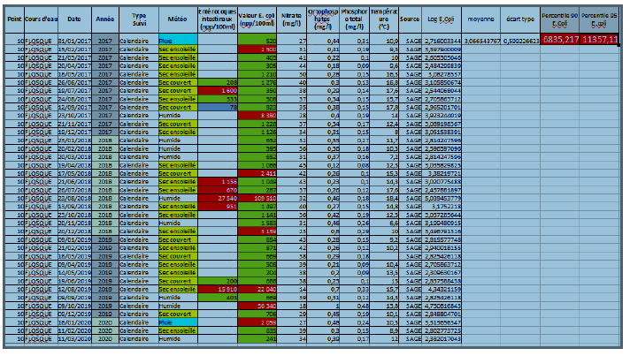

Seul le paramètre E. coli est analysé pour tous les prélèvements du SAGE, le paramètre
“Entérocoques intestinaux” ne l’étant que pour certains d’entre eux. Les percentiles 90 et 95 n’ont donc été calculés que pour le paramètre E.Coli.

Le tableau suivant présente les résultats du calcul des percentiles 90 et 95 pour le paramètre E.Coli pour tous les cours d’eau objet de la surveillance calendaire :
Cours d'eau P 90
Percentile 90 E.Coli
Percentile 95 E.coli

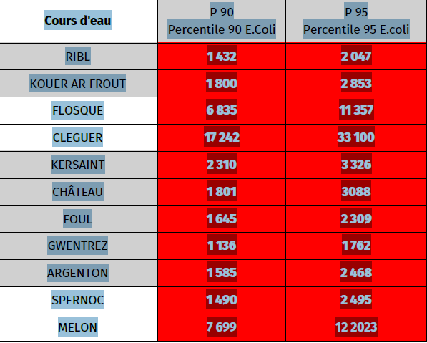

Pour tous les cours d’eau, le percentile 90 dépasse très largement le seuil de concentration associé à des eaux intérieures de qualité suffisante (une eau intérieure de baignade est considérée comme de qualité insuffisante si P90 est supérieur à 900).

La qualité bactériologique des eaux douces de tous les ruisseaux du secteur LPK est donc globalement très mauvaise.
La pollution constatée est d’autre part continue et permanente tout au long de l’année et ne se constate pas seulement lors de la saison balnéaire, ni des périodes de vacances, ce qui remet en cause l’explication mise en avant par les maires et la communauté de commune du Pays d’Iroise, qui mettent souvent en avant le rôle des résidences secondaires dotées d’assainissements individuels dans la pollution bactérienne qui affecte les plages. Ceci confirme plutôt l’hypothèse d’une pollution chronique.
La figure ci-dessous représente :
- les principaux cours d’eau de la zone d’étude ;
- les points de prélèvement dont les analyses bactériologiques sont étudiées ici
La valeur indiquée est celle du percentile 90 (au-dessus de 900, la qualité bactériologique de l’eau est mauvaise)

Impact de la pluviométrie sur la qualité de l’eau des rivières
La surveillance par l’ARS des eaux de baignade étant jusqu’alors la principale source d’informations bactériologiques sur les bassins versants des ruisseaux étudiés, les responsables des baignades considèrent que la pollution de ces eaux se limite aux épisodes pluvieux.
Les données de surveillance et de suivi “pluie” des cours d’eaux qui polluent ces eaux de baignade permettent d’aller plus loin dans l’analyse, en vue de répondre aux questions
suivantes:
- les pollutions se concentrent-elles réellement pendant les épisodes pluvieux ?
- que se passe-t-il en dehors de la saison estivale : le lien entre pollution et pluie est-il confirmé ?
La méthodologie choisie par les associations a consisté, dans un premier temps, à trier le fichier brut contenant les données du SAGE du Bas Léon afin d’isoler chaque cours d’eau dans une page de calcul propre.

Afin d’apprécier l’impact de la pluviométrie sur la qualité des eaux des différentes rivières, les analyses ont été isolées par rapport au contenu de la colonne « météo ».
Les résultats d’analyse sont ainsi classés sur cette base en trois groupes : « Pluie » ; « Humide » et « sec » faisant chacune l’objet d’une nouvelle feuille de calcul. On a déjà signalé plus haut les limites associées à cette classification en apparence qualitative ; mais ce sont les seules données disponibles.
Afin de rendre l’étude plus visuelle, les valeurs des « entérocoques intestinaux » et « Valeur
E.coli » ont été colorées en respectant la norme « eaux douce » proposée par l’AFSSET, qui sont utilisées opérationnellement pour la gestion des baignades (“mauvais” : la baignade est interdite pour raisons sanitaires)
Rouge : « Mauvais » / Vert : « moyen » / Bleu : « Bon »
On reste ainsi cohérent avec la méthode adoptée pour évaluer les résultats de la surveillance calendaire (seuils issus de la directive « eaux de baignade » 2006/7/CE).

La figure ci-dessus montre la répartition de toutes les mesures de la surveillance calendaire pour tous les cours d’eau surveillés, sur la période 2017-2021 . On voit que les analyses « bonnes » sont marginales, l’essentiel des mesures sont « moyennes » ou « mauvaises ».

Analyses et résultats
Seuls les cours d’eau qui débouchent sur des plages possiblement polluées chroniquement par les élevages de Landunvez ont été repris en détail. Voir le document de base pour les autres cours d’eau.

Le Foul
Le Foul par temps de pluie

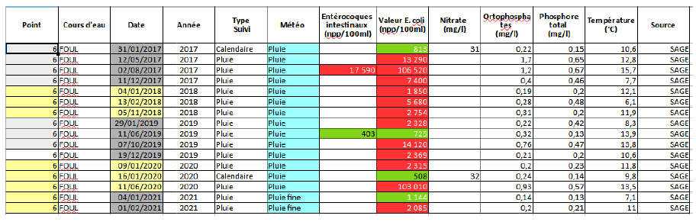

De toute évidence, par temps de pluie, la qualité des eaux du Foul est fortement impactée par les bactéries fécales. L’état de ses eaux ne s’améliore pas depuis 2017.
Concernant le paramètre E. coli, 12 analyses sur 16 dépassent le seuil « mauvais » soit 75% des analyses réalisées par temps de pluie révèlent une pollution fécale massive.
25 % des analyses révèlent un résultat seulement moyen.
Il n’est donc pas surprenant que des épisodes de pollution bactérienne soient constatés sur la plage de Penfoul suite à des épisodes pluvieux.

La qualité des eaux de baignade de la plage de Penfoul semble s’améliorer brutalement depuis
2018, ce qui apparaît en contradiction avec les analyses des eaux douces du Foul. L’explication en est sans doute le déplacement en 2018 du point de surveillance 3 , qui a émigré discrètement (sans que cette modification soit prise en compte pour le calcul du classement) vers la limite des basses mers : ce déplacement est associé à une dilution bien plus grande des eaux du Foul, et donc à une diminution importante des concentrations mesurées dans l’eau de mer. On peut donc penser que l’emplacement du point de surveillance ARS a lui aussi une importance primordiale dans les résultats.
Comme la durée de vie des bactéries en milieu marin est limitée et que le mélange eaux douces-eau de mer dilue la concentration bactérienne, il apparaît évident qu’en écartant le point de surveillance ARS de la rivière qui charrie les bactéries, le classement s’améliore à qualité réelle constante.
3 Visible sur la carte de l’ANNEXE II: point vert en 2019, point rouge en 2015

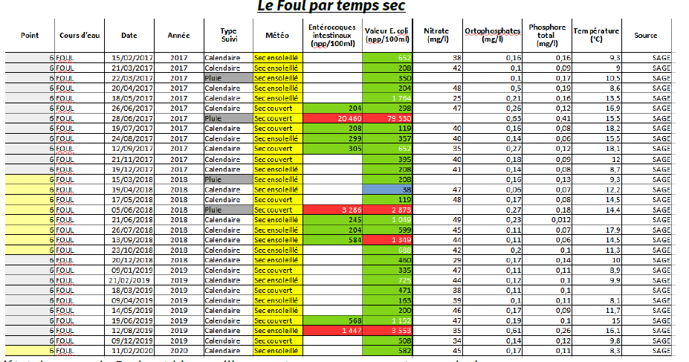

L’état des eaux du Foul est bien meilleur par temps sec que par temps pluvieux.
Toutefois, une seule analyse révèle un état « bon » quand la grande majorité des résultats sont seulement « moyens ».
Quelques rares épisodes de pollution sont toutefois présents.

Rivière du Château
La rivière du Château par temps de pluie

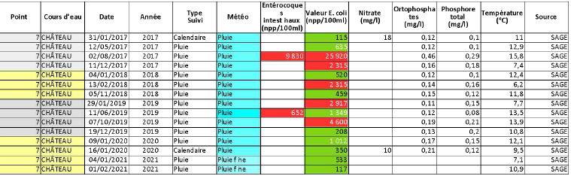

Par temps de pluie, 40 % des résultats sont mauvais, 60 % sont moyens.
L’état des eaux de la rivière du Château, par temps de pluie, révèle une pollution importante mais moins massive que celle du Foul.
Pourtant, bien que moins souvent « mauvais », le classement de la plage demeure
« insuffisant ». Elle est fermée par arrêté municipal depuis 2019 suite à 4 années consécutives en classement « insuffisant ».

La rivière du Château par temps sec

Une majorité d’analyses révèlent un état bactériologique « moyen ». Quelques résultats d’analyses sont « bons ».
On peut aussi noter quelques pollutions.
On constate une nouvelle fois des incohérences entre le critère « météo » et le « type de suivi ».
Notamment pour les pollutions du 22 mars et du 28 juin 2017 ainsi que pour celles du 5 juin 2018.

La rivière de Kersaint
La rivière de Kersaint par temps de pluie
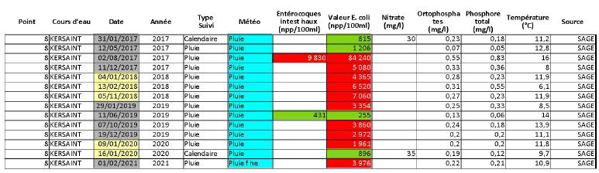
Résultats : 72% des résultats sont mauvais et 28 % sont moyens.
Par temps de pluie la rivière de Kersaint, qui se jette au niveau de la plage de Gwisselier est très sujette aux pollutions fécales.
Elle est très similaire au Foul tant au niveau des activités présentes sur le bassin versant que par les résultats des analyses bactériologiques.

La rivière de Kersaint par temps sec

Comme pour le Foul ou la rivière du Château, on peut noter un état globalement « moyen » des eaux de la rivière de Kersaint par temps sec.

Les trois cours d’eau par temps « humide »
Les personnels chargés de réaliser les prélèvements d’eau doivent renseigner la case « météo ».
Comme il a été signalé précédemment, la typologie des situations ne semble pas standardisée, et on peut trouver dans la colonne « météo » des termes sans équivoque comme « pluie » ou « sec » qui permettent d’analyser les données sous l’angle météorologique.
Il arrive en revanche que l’on y trouve des termes plus ambigus comme « humide » ou « temps humide » qui laissent planer le doute quant à la météorologie au moment du prélèvement, ou suivi « pluie ») sur le décalage entre le prélèvement et l’événement pluvieux analysé.
Les tableaux par temps « humide » ont tout de même été réalisés mais sont difficilement interprétables en termes d’impact de la pluviométrie.

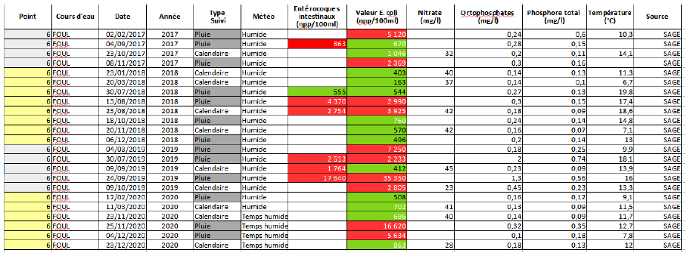

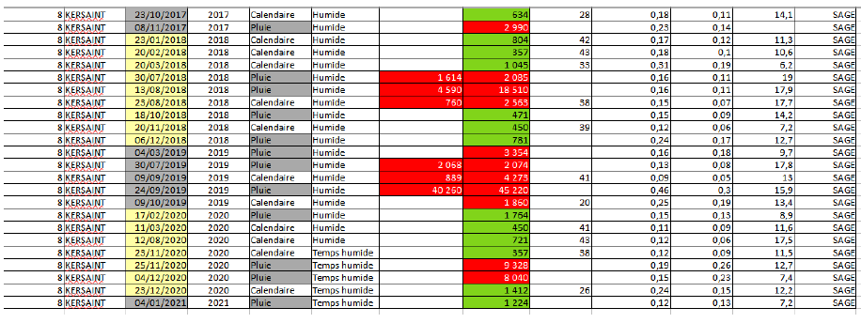

Synthèse – Qualité bactériologique du Foul
La qualité bactériologique du Foul est moyenne par temps sec. Elle se dégrade très nettement par temps de pluie, et ceci quelle que soit la saison.
Synthèse – Qualité bactériologique de la rivière du Château
La qualité bactériologique de la plage du Château est moyenne par temps sec, avec quelques pollutions (y compris hors zone estivale). Elle se dégrade par temps de pluie, mais moins que celle du Foul.
Synthèse – Qualité bactériologique de la rivière de Kersaint
La qualité bactériologique de la rivière de Kersaint, moyenne par temps sec, devient mauvaise par temps de pluie. Aucune variation saisonnière n’est visible en première analyse.
La qualité bactériologique des trois cours d’eau qui se jettent sur les plages de Landunvez est étroitement liée à la pluviométrie.
Par temps de pluie, la qualité bactériologique des eaux du Foul et de la rivière de Kersaint est très préoccupante. On ne peut noter aucune amélioration significative entre 2017 et 2021.
Par temps sec, la situation est bien meilleure mais l’état global des 3 cours d’eau demeure très « moyen », révélant un bruit de fond assez élevé de la pollution bactériologique des eaux douces qui se déversent sur les plages de Landunvez.

Analyse des pesticides
Extrait du Réseau de Suivi Eau mutualisé à l’échelle du SAGE du Bas-Léon
Volet Pesticides - Année 2018
Mai 2019, Syndicat Mixte pour l’Aménagement Hydraulique des Bassins du Bas-Léon

Réalisé par F. BARLOY, A. ROBIC, L. DUGUE, E.MOREAU-HAUG Rapport : 19.044

Extrait relatif au suivi des masses d’eau du ruisseau de Landunvez en 2018.
Ce suivi s’effectue lors des périodes de transfert des pesticides vers les cours d’eau, c’est-à-dire après un épisode pluvieux d’au moins 8 à 10 mm comme le recommande le protocole régional.

Le protocole d’échantillonnage prévoit la réalisation de 10 campagnes d’analyses en période d’accroissement de débit provoqué par une pluviométrie cumulée sur les dernières 24 heures d’au moins 8 à 10 mm. Il n’est pas prévu d’analyses en janvier compte-tenu des conditions d’utilisation des matières actives, de l’état de la végétation et des conditions climatiques.
Janv Fév Mars Avril Mai Juin Juil Août Sept Oct Nov Déc Total
Pesticides
Suivi pluie 10/an 10
Les campagnes ont été déclenchées à partir des cumuls pluviométriques observés sur quatre stations météorologiques implantées sur le territoire du SAGE (Brèles
https://geobretagne.fr/m/?title=Supervision%20pluvio&layers=dreal_b:pluviometrie_stations_technique , Plabennec http://www.meteo-plabennec.fr, Plouguerneau http://meteo-plouguerneau.fr/,Kernouës http://www.meteo-kernoues.fr/, Brignogan http://www.infoclimat.fr/observationsmeteo/temps-reel/brignogan/07107.html)
8 campagnes ont été réalisées, les 13 février, 15 mars, 5 juin, 30 juillet, 13 août, 18 octobre, 5novembre et 6 décembre. Le tableau suivant présente les cumuls pluviométriques enregistrés à Plabennec le jour et la veille des prélèvements :
13 fév. 15 mars 5 juin 30 juil. 13 août 18 oct. 5 nov. 6 déc.
Cumul (mm) 18,6 16,6 10,2 35,4 30,6 11,4 22,4 15,2
Pj (mm) 17 5 1 0,4 0,8 0,2 6,2 2,2
Pj-1 (mm) 1,6 11,6 9,2 35 29,8 11,2 16,2 13
La figure ci-après illustre le contexte hydrologique des 8 campagnes (données
http://www.hydro.eaufrance.fr).

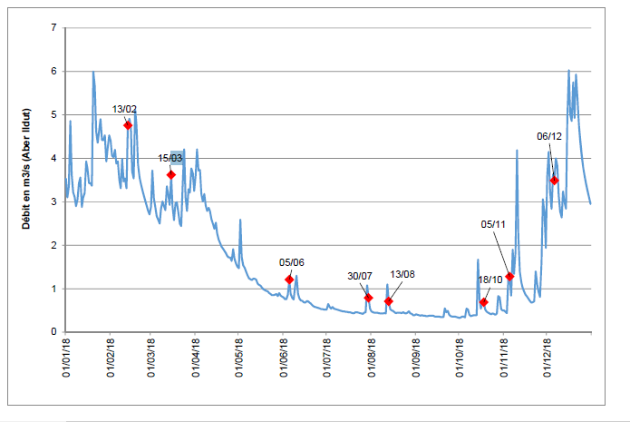

Les pesticides ont été analysés par chromatographie dans nos laboratoires de Brest et de
Ploufragan qui bénéficient de l’accréditation Cofrac (n°1-1827, n°1-5676) et de l’agrément des ministères de la Santé et de l’Environnement.
Le SMBL a défini une liste de 57 pesticides et métabolites à rechercher sur la base des détections observées (>0,1 μg/l) dans les différents réseaux de suivi locaux (suivis menés dans le cadre du réseau de suivi complémentaires en 2014-2015, du bassin versant de l’Aber Wrac’h, du réseau départemental…). Cette liste a été élargie aux 374 autres substances analysables par nos méthodes en routine (cf. liste avec les performances analytiques en annexe 2), soit un total de 431 molécules recherchées.

Ruisseau de Landunvez
III.1.1. Substances quantifiées
21 pesticides et métabolites ont été quantifiés avec un maximum de 15 substances dans un même prélèvement (pluie du 5 juin). Il s’agit quasi exclusivement d’herbicides ou de produits de dégradation : ils représentent 96 % des détections (dont 79 % pour les seuls métabolites). 2 fongicides ont également été quantifiés : le pencycuron et le thiabendazole.également été quantifiés : le pencycuron et le thiabendazole.

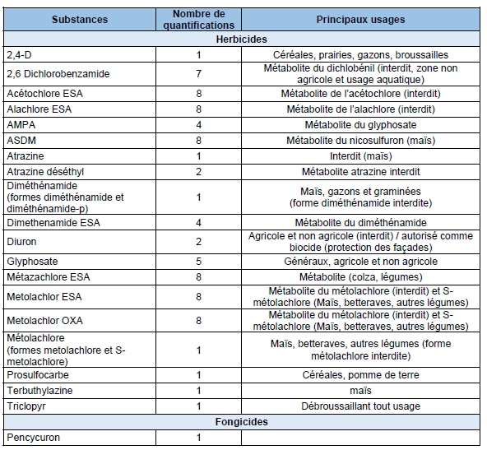

Réseau de suivi Eau mutualisé à l’échelle du SAGE du Bas-Léon – Volet Pesticides – Synthèse 2018
LABOCEA Mai 2019 9

Les métabolites, acétochlore ESA, alachlore ESA, ASDM, métazachlore ESA, métolachlore
ESA/OXA, sont quantifiés à chaque campagne. Leurs molécules mères sont absentes, sauf le métolachlore (forme métalochlore+S-métolachore) qui a été quantifié une seule fois.
On retrouve également parmi les substances les plus quantifiées (≥50 % des analyses) le 2,6-dichlorobenzamide, le glyphosate, l’AMPA et le diméthénamide ESA.

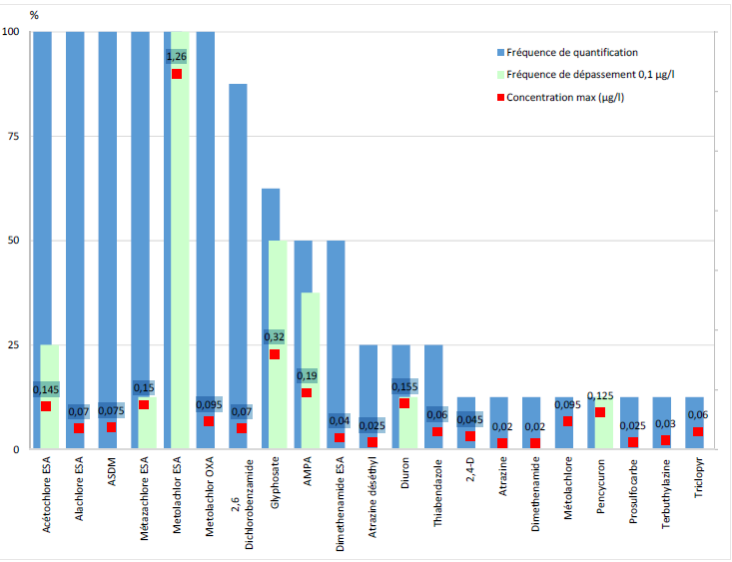
Figure 2 : Taux de quantification des pesticides, fréquence de dépassement du seuil de 0,1 μg/l et concentration maximale atteinte dans le ruisseau de Landunvez

III.1.2. Dépassement du seuil de 0,1 μg/l par substance individuelle
7 substances ont été quantifiées au moins une fois à une concentration supérieure à 0,1 μg/l (soit moins de 2 % des substances recherchées). Ce sont presque toutes des herbicides (métolachlore
ESA, glyphosate, AMPA, acétochlore ESA, métazachlore ESA, diuron) ; on compte seulement 1 fongicide (pencycuron).
Le métolachlore ESA dépasse à chaque campagne le seuil de 0,1 μg/l, avec une concentration maximale de 1,26 μg/l observée le 5 juin.

NB : Dans son avis du 30 janvier 2019 relatif à l’évaluation de la pertinence des métabolites de pesticides dans les eaux de consommation humaine, l’ANSES a reconnu ce métabolite (ainsi que le métolachlore OXA et l’alachlore OXA) pertinent. Pour ces métabolites pertinents, l’exigence de qualité en eau traitée est comme pour les autres pesticides fixée à 0,1 μg/l par substance. D’autres métabolites (alachlore ESA, acétochlore ESA/OXA, métazachlore ESA/OXA) sont reconnus non pertinents, l’ANSES fixe un seuil de vigilance de 0,9 μg/l par substance.
Le Glyphosate et l’AMPA viennent ensuite, avec 50 et 37,5 % de dépassement respectivement, mais au regard des analyses quantifiées, ce taux passe à 80 % pour le glyphosate et 75 % pour l’AMPA.
Le fongicide pencycuron n’a été quantifié qu’une seule fois (5 juin) mais à une concentration de 0,125 μg/l.
Ces dépassements du seuil de 0,1 μg/l représentent 24 % des quantifications.
III.1.3. Concentration totale en pesticides
La concentration totale en pesticides (correspondant à la somme des concentrations de tous les pesticides quantifiés pour un même prélèvement) est élevée, dépassant à chaque fois les 0,5μg/l. Elle atteint 2,26 μg/l le 5 juin. Ce prélèvement présente une diversité de 15 substances. Le métolachlore ESA (1,26 μg/l), le métazachlore ESA (0,15 μg/l), l’acétochlore ESA (0,15 μg/l) et le pencycuron (0,13 μg/l) sont responsables des trois-quarts de cette concentration.

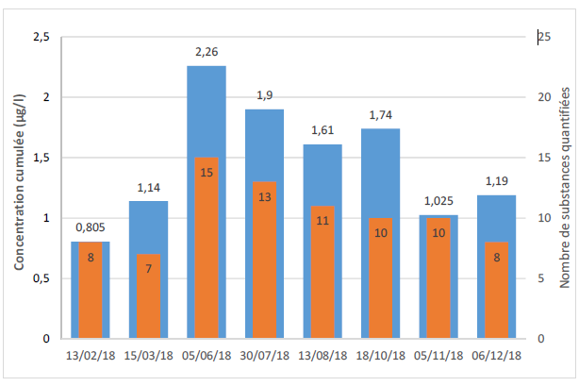
Figure 3 : Evolution du nombre de substances quantifiées et de la concentration totale en pesticides dans le ruisseau de Landunvez

